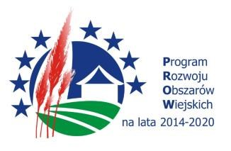

„Europejski Fundusz Rolny na rzecz Rozwoju Obszarów Wiejskich: Europa inwestująca w obszary wiejskie”.

Załącznik nr 1 do ogłoszenia o naborze nr 3/2019

Oświadczenie Wnioskodawcy
o wyrażeniu zgody na przetwarzanie danych osobowych

………………………………………………………………………………………………..….
Imię i nazwisko/ Nazwa Wnioskodawcy

……………………………………………………………..…………………………………….
PESEL/NIP

……………………………………………………………………………………………..…….
Adres zamieszkania (zameldowania)/ adres siedziby

W związku ze złożeniem przeze mnie wniosku o przyznanie pomocy na operacje w ramach poddziałania 19.2 „Wsparcie na wdrażanie operacji w ramach strategii rozwoju lokalnego kierowanego przez społeczność” w zakresie podejmowania działalności gospodarczej objętego Programem Rozwoju Obszarów Wiejskich na lata 2014–2020, wyrażam zgodę na przetwarzanie moich danych osobowych.
Oświadczam, iż przyjmuję do wiadomości, że moje dane osobowe przetwarzane będą przez Instytucję Zarządzającą PROW 2014-2020 oraz instytucje wykonujące w jej imieniu zadania, a także przez Stowarzyszenie Lokalna Grupa Działania „Partnerstwo na Jurze” z siedzibą w Chrzanowie, zgodnie z rozporządzeniem Parlamentu Europejskiego i Rady (UE) 2016/679 z 27.04.2016 r. w sprawie ochrony osób fizycznych w związku z przetwarzaniem danych osobowych i w sprawie swobodnego przepływu takich danych oraz uchylenia dyrektywy 95/46/WE (dalej RODO) (Dz.Urz. UE L 119, s. 1) w celach związanych z realizacją działań Programu Rozwoju Obszarów Wiejskich na lata 2014-2020. Ponadto mam świadomość przysługującego mi prawa do wglądu i poprawiania moich danych osobowych.

……………………………..……. ………….……………………………...
Miejscowość, data Podpis Wnioskodawcy

